  ADOTEC | MÓDULO | ELECTRICIDAD BÁSICA
  PROFESOR
  ALUMNO
  PRÁCTICA N°____
  PPT
  N° 2
  OTRO
 | UNIDAD II | FUNDAMENTOS
 | GUÍA DE TRABAJO N°2 | Uso del multímetro
NOMBRE |  |  | FECHA | CURSO
Esta guía se trabaja después de haber visto el PPT1 de la Unidad 2.

- OBJETIVO:
Utilizar de forma adecuada instrumentos de medición eléctrica para determinar valores de diversas magnitudes eléctricas en diversas situaciones.

- LUGAR:
Sala de clases.

- TIEMPO: 45 min.

- DINÁMICA DE TRABAJO: Individual o grupal.

ACTIVIDAD:

Responda cada una de las siguientes preguntas:

- Multímetro y Multítester ¿Son lo mismo?

- ¿Qué magnitudes eléctricas mide un multímetro?

- ¿Cuál es la diferencia entre los números que muestra el visor del multímetro en la escala de intensidad de 2 mA y de 20 mA?

- El número de decimales.
- La unidad.
- El tipo de magnitud.

- ¿Por qué el multímetro digital requiere utilizar pila? Dé dos razones.

- ¿Qué función cumple el fusible en un multímetro?

- El selector ¿Qué tipo de información permite seleccionar?

- Para medir la resistencia de una ampolleta en un circuito en el cual se encuentra conectada en paralelo con otras dos ¿Cómo proceder? Explique.

- Se desconecta la ampolleta a medir y se conecta el multímetro a los dos polos de la ampolleta.
- Se abre el interruptor del circuito y se conecta el multímetro a cada lado de la ampolleta a medir.
- Se cierra el interruptor del circuito y se conecta el multímetro a cada lado de la ampolleta a medir.

- Una con una línea cada una de las siguientes terminaciones con su nombre.

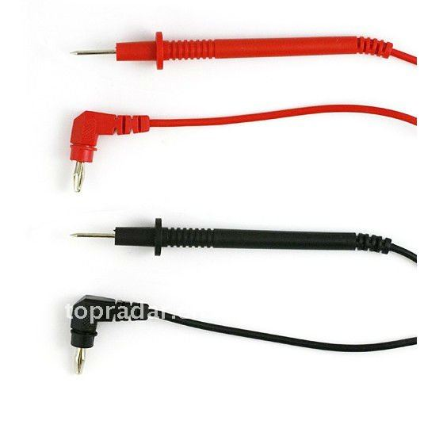 | 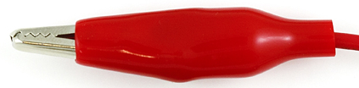 | 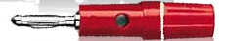 | 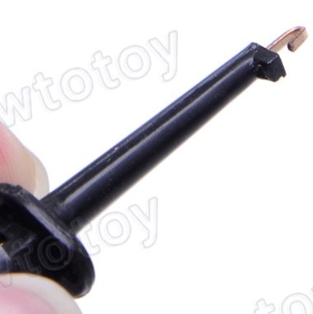
Caimán | Gancho | Banana | Espada

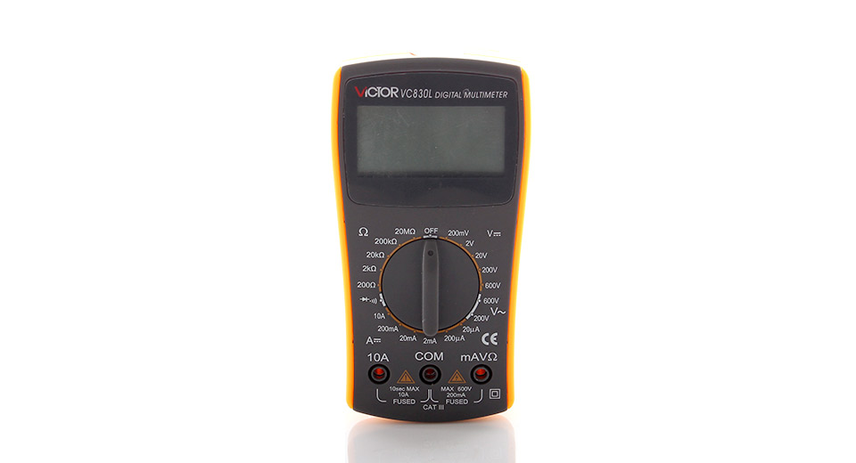
- Escriba en el cuadro correspondiente, el nombre de cada una de las partes del multímetro de la figura.

- ¿Cuál es la magnitud que se puede medir en corriente alterna?

- ¿Cuál es le medición que emite un sonido? ¿Qué significa ese sonido?

- ¿A partir de qué valor de voltaje se puede considerar que la corriente eléctrica es peligrosa para la salud?
- 2 V.
- 30 V.
- 10 A.
- 400 V.

- Si se debe medir la intensidad de un circuito del cual no se conoce las características ¿Qué escala y qué conector se debe elegir: 20 μA, 2 mA, 10 A o 200 μA?

- Si al medir una resistencia en la escala de 20 kΩ, la lectura del multímetro da 1,3 ¿Se puede cambiar de escala sin riesgo para el equipo? Si así es ¿Qué escala conviene elegir?

- 200 Ω.
- 2 kΩ.
- 200 kΩ.

- Explique el procedimiento para medir la continuidad de un circuito en el cual circula una corriente de 2,3 A, indicando la forma de establecer las conexiones.

- Considere las siguientes acciones:

A. Abrir el circuito - B. Poner el multímetro en posición OFF - C. Conectar los cables del multímetro en los puntos que corresponden - D. Cerrar el circuito

Escriba la secuencia de las acciones que se requiere realizar para medir la intensidad en una rama de un circuito, considerando que algunas acciones se podrían realizar más de una vez.

